鹤岗一中2014～2015学年度下学期期末考试
高二地理试题
出题人：王纯超 审题人：殷桂珍
第Ⅰ卷 (单项选择题 共50分)
- 本卷共40小题（1-30题，每题1分；31-40题，每题2分。共计50分）在每小题列出的四个选项中，只有一项是符合题目要求的。
新加坡面积狭小，地势低平，平均海拔不足 16米，但人口密集，经济十分发达。2013年6月19日晚，“史无前例”的烟霾袭击新加坡，烟雾主要来自苏门答腊岛的芭蕉燃烧。读图回答下列小题。
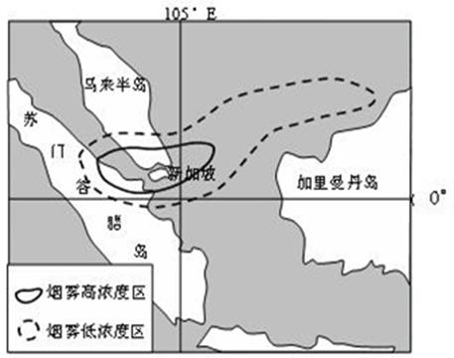
1. 该日，影响新加坡的风是（ ）
A. 东北风 B. 东南风 C. 西南风 D. 西北风
2. 新加坡降水丰富，但淡水资源匮乏，主要自然原因是（ ）
A.面积小，储水条件差 B.地势低平，径流量少
C.人口多，淡水需求大 D.经济发达 ，污染严重
3. 苏门答腊岛产业发展方向，合理的是（ ）
A. 大力推进乳畜业发展 B．大力改进河网交通建设
C.提升种植园农产品品质 D．扩大耕地，增加粮食产量
2014年4月15日，圆满完成各项科考任务的我国第30次南极考察队乘坐“雪龙”号极地考察船返回位于上海的极地考察国内基地码头。读右图，回答4-5题。
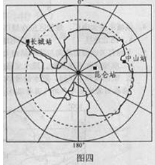
4.南极建站的主要困难体现在 （ ）
①建筑材料、设备将面临低温严寒的巨大考验
②工作人员面临高原缺氧的考验
③向站输送地面人员、物资困难多
④紫外线辐射强
A．①、②、③ B．②、③、④
C．①、③、④ D．①、②、③、④
5.如果用直升飞机从长城站向昆仑站输送物资，走最近路
线，其方向应该是（ ）
A．一直向东北 B．一直向西南
C．先向东南，再向东北 D．先向西南，再向西北
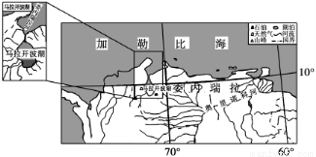
下图是南美洲局部示意图。图中委内瑞拉是世界重要石油生产与出口国之一，石油资源主要分布在西部的马拉开波湖地区以及委内瑞拉的东部和中部等地区。据此完成以下问题。

6．奥里诺科河流域人口稀少，流域内水能资源丰富，但大部分地区水能的开发却很少，其原因可能是 ( )
A．附近有丰富的石油资源 B．工业发达，当地对石油资源的市场需求量大
C．经济发达，技术水平较高
D．气候炎热、森林茂密、地形崎岖，开发建设环境恶劣
7．经过半个多世纪破坏性的开采，委内瑞拉部分油田逐渐枯竭，为了保持石油工业的可持续发展，下列建议合理的是( )
A．进一步加强石油勘探工作，加大开采力度
B．靠海吃海、靠湖吃湖，提高开发利用临近海洋和湖泊的资源的能力
C．积极发展石油化学工业，加大对石油资源的深加工
D．建立海外石油战略储备基地
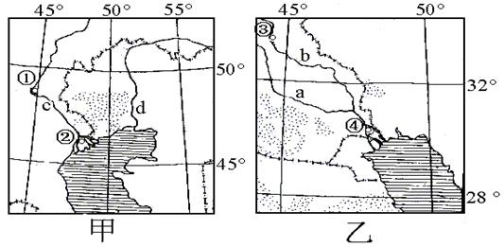
读下列两地区图，回答下列问题
8. 两水域附近具有世界意义的自然资源是 ( )
A. 石油、天然气 B.渔业资源 C. 淡水资源 D.煤炭、铁矿
9. 该自然资源在开发利用的过程中若不慎会导致当地 ( )
A.水体富营养化 B. 附近水域水生生物大量死亡
C.外来物种入侵 D. 水体放射性污染
10. 有关a、b、c、d四条河流所在流域的说法正确的是 ( )
A.四条河流全年皆可通航，航运便利 B. 都可能存在土地沙化和次生盐碱化问题
C.四条河流都是外流河 D. 光照和热量丰富，水源充足，农业发达
受热带季风气候影响的薄荷岛，位于菲律宾中部，森林茂密。但岛上多座高度在40—120米的石灰岩小山上却只长草不长树，形似草堆，每年热季，“草堆”干枯，转为褐色，犹如一排排巧克力摆放在大地上，因此它们被当地人称为“巧克力山”。
11. 巧克力山“只长草不长树”的原因是( )
A．森林破坏，石漠化严重 B．山坡陡峻，水源难保持
C．地势较高，热量条件差 D．土层过薄，树木难生长
12. 能够观赏到该岛地面褐色“巧克力”的旅游时间在( )
A． 12—2月 B．3—5月 C．6—8月 D．9—11月
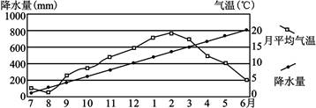
读“某地年内气温折线图和降水量逐月累计折线图”。完成第13～14题。

13．关于该地的叙述，正确的是( )
A．带来降水的主导风向为西南风 B．带来降水的主导风向为西北风
C．河流流量较小且不稳定 D．河流冰期较短，含沙量大
14．利用该地优势农产品最适宜发展的工业是( )
A．葡萄酿酒 B．棉花纺织 C．牛奶加工 D．甜菜制糖
古代阿拉伯人把今突尼斯、阿尔及利亚和摩洛哥所在地区统称为马格里布地区。读“马格里布地区示意图”和“该地区瓦德市的气候统计图”，回答下列小题。
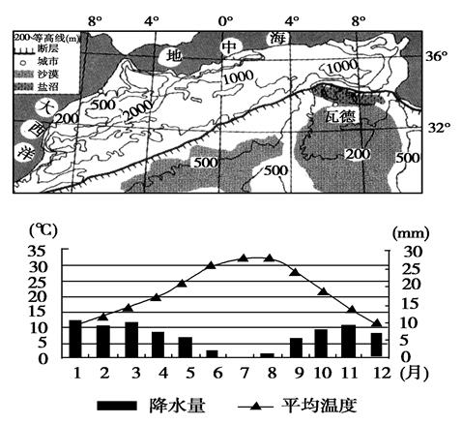
15．下列有关断层南、北两侧的主要地理事物的描述，合理的是( )
A．南侧以平原、丘陵为主，地势起伏小
B．北侧以山地为主，地势起伏大
C．南侧降水比北侧多，地表多盐 沼
D．北侧水平自然带为热带草原带
16．瓦德地区分布着大量的枣椰树，枣椰树的生长习性有( )
①耐炎热 ②耐干旱 ③耐盐碱 ④喜湿润 ⑤喜温凉
A．①②③
B．②③⑤
C．①④⑤
D．①④⑤

读“世界1月平均气温10～22℃范围示意图”和“某地年内各月气温变化曲线与降水量柱状图”。回答下列小题。

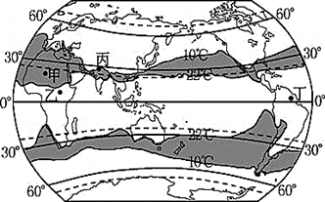
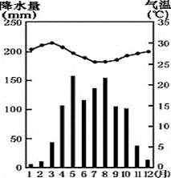

17. 世界1月平均气温10～22℃范围在南半球大陆西岸海域明显变宽。主要原因是
A．受寒、暖流共同影响 B．受暖流影响 C．受寒流影响 D．受陆地影响
18. 甲、乙、丙、丁四地中，气温和降水特征与右图所示信息相符的是（ ）
A．甲地 B．乙地 C．丙地 D．丁地
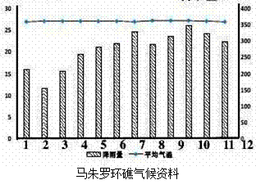
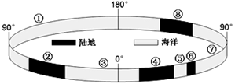
下图为沿南纬20°纬线的海陆分布。读图，回答第19～20题。
19.图中( )
A.①大洋西部多岛弧和海沟
B.③大洋海域北部封闭，南部开敞
C.⑤海峡是两大洲的分界线
D.⑦大洋海域呈“S”形，风大浪急
20.图中( )
A.②大陆地跨东、西、南、北半球 B.④大陆以高原为主，地形起伏较小
C.⑥岛屿位于中国的东南部海域 D.⑧大陆的西部沿岸地区火山活动较频繁
马绍尔群岛是在古老玄武岩基岩上形成的珊瑚礁，以环礁居多，科学家研究发现位于图中M处的诺克斯环礁1905年突然消失，百年后开始“复活”，新的小岛在废墟中重生。据此回答21～23题。
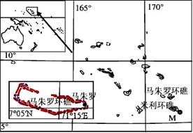

21．马朱罗环礁的岩石类型是( )
A．沉积岩 B．喷出岩 C．变质岩 D．侵入岩
22．诺克斯环礁消失的原因最有可能是( )
A．海平面上升 B．台风 C．海水变淡 D．洋流
23．诺克斯环礁迅速复活的主要原因是( )
A．光照强 B．气温下降 C．沉积物多 D．降水丰富
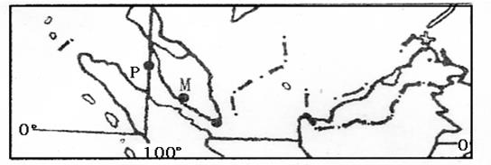
读下图，一艘由西向东航行的船经过P点，此时船员的影子长度为一天中最短。回答下列问题。
24．该船经过P点时，北京时间是 ( )
A．10分40分 B．13时20分 C．12时40分 D．11时20分
25．该船计划在M港装运该国出口贸易最大的矿产，其矿产是 ( )
A．石油 B．铁 C．煤炭 D．锡
布拉风是一种从山地或高原经过低矮隘道向下倾落的寒冷暴风。这种风是因为在不太高的寒冷高原上的严寒空气，受暖海面上暖低压的吸引倾泻而下的一种极严寒的地方性风。它还曾吹翻火车，冻死不耐寒的亚热带植物，破坏建筑物等造成重大经济损失。读“世界某区域简图”，回答下列小题。
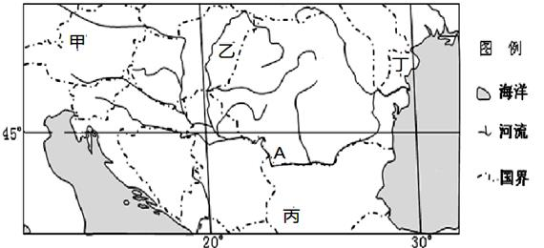

26. 图中甲、乙、丙、丁四地中，最可能出现布拉风的地区与图示布拉风形成原理对应正确的是（ ）
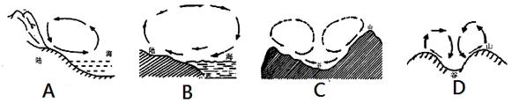
A．甲---B B．丁----A C．丙-----D D．乙----C
27. 图中A河流经国家多，但航运价值却远不及莱茵河，其原因有（ ）
A．A河多流经经济发达的国家,但流域内战乱多，航经船只损失大
B．A河流速过慢，导致大量泥沙淤积而影响航运
C．A河冬季有结冰现象，河流水量变化大，且流经地区地势起伏大
D．A河文化底蕴深厚，商业不发达，不宜发展航运
读北半球某地等高线示意图（单位：米）。完成第28～29题。
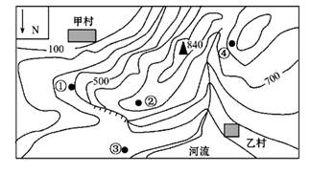
28．图中河流的流向为( )
A．先向南，再向西南 B．向北 C．先向北，再向东北 D．向南
29．如果该区域的东面临海，当太阳从海平面上升起时，冬季不能看到但夏季能看到日出的点是 （ ）
A．甲村 B．乙村 C．①地 D．②地
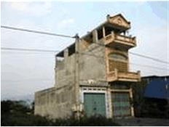
越南的民居蛮有趣的。我们一路车子过去，发现他们的民居有个最大的特点，就是通常只有一个门面，后面跟着2-3个房间，然后往上造2-3层。所以，如果单独的一幢楼房，远看象一艘船。它的特点是正面装饰漂亮，两侧没有窗子。

30. 越南民居的建筑特点充分考虑了 （ ）
A.最高气温时的降温消暑 B.冬天减少寒冷北风的蹂躏
C.避免被洪水淹没 D.有效降低地震的破坏程度
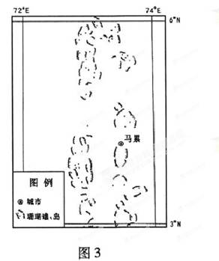
马尔代夫是以旅游业为支柱产业的著名岛屿。2014年12月4日，马累海水淡化厂设备摧毁导致该岛淡水供应中断。应马尔代夫政府请求，中国政府及时向其提供了饮用水等物资和资金援助。下图是马尔代夫部分区域示意图。读图，回答以下问题。
31.大气降水是该国的淡水来源之一，图中所示区域降水类型多为（ ）
A.台风雨 B.地形雨 C.对流雨 D.锋面雨
32.该国面临的主要环境问题有（ ）
①水土流失 ②雾霾严重 ③珊瑚退化 ④海平面上升
A.①② B.①④ C.②③ D.③④
33.中国一架满载饮水用的飞机紧急从广州飞往马累
若北京时间12:00出发，经4小时到达马累，机长身
高为1.8m，到达时其在机场地面的身高影长接近于
（tan55°≈1.43, tan65°≈2.14）（ ）
A.0.6m B.1.2m C.1.8m D.2.4m

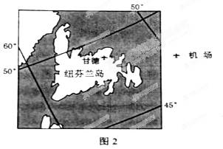
甘德国际机场（图2）曾是世界上最繁忙的航空枢纽之一，当时几乎所有横跨北大西洋的航班都要经停该机场补充燃料,如今，横跨北大西洋的航班不再需要经停此地。据此完成下列小题.

34. 导致甘德国际机场成为世界上最繁忙机场的主要因素是（ ）
A. 位置 B. 经济 C. 地形 D. 人口
35. 甘德国际机场失去国际航空枢纽地位的主要原因是（ ）
A. 地区经济发展缓慢 B. 横跨北大西洋航班减少
C. 飞机飞行成本降低 D. 飞机制造技术进步
下图为世界某区域略图，完成下列问题。
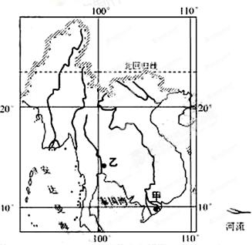
36.图示区域西部沿海地区降水丰富，主要是由于（ ）
A.反气旋频繁过境
B.受沿岸寒流影响
C.东北季风受到地形抬升
D.西南季风带来丰沛水汽
37.甲地地貌形成的外力作用主是（ ）
A、风力堆积 B、风力侵蚀
C、流水堆积 D、流水侵蚀
38.下列选项中，符合乙地农业地域类型特点的是
（ ）
A、机械化水平高 B、水利工程量大
C、经营方式粗放 D、粮食单位面积总产量低
2015年是“一带一路”（“丝绸之路经济带”和“21世纪海上丝绸之路”）国家战略积极推进年。下图为“一带一路”主要线路示意图。读图回答下列问题。
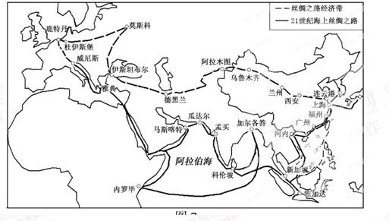
39. 关于“丝绸之路经济带”东、西部沿海地区差异的描述，正确的是（ ）
A．东部人口稠密，西部地广人稀
B．东部城市化进程快，西部城市化水平高
C．东部产业结构层次高，西部资源密集型产业发达
D．东部农业机械化程度高，西部农牧业发达
40．某年6月至8月，一艘邮轮沿“21世纪海上丝绸之路”，从福州出发，经孟买到威尼斯，下列对沿途地理现象的描述可信的是（ ）
A．经南海时，遭遇梅雨阴雨连绵 B．经阿拉伯海时，多逆风逆水
C．经红海时，可见沿岸大片森林 D．经地中海时，遭遇连日狂风暴雨
第Ⅱ卷(非选择题 共50分)
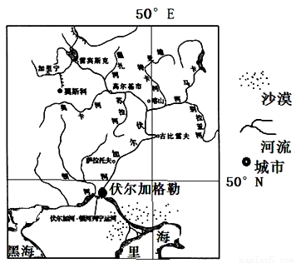
41．阅读下列图文材料，回答问题（10分）
材料一：图为“伏尔加河流域及周边地区示意图”。
材料二：伏尔加河是欧洲第一大河，位于俄罗斯境
内，河流全长3688千米，流域面积138万平方千
米，年径流量为2540亿立方米。伏尔加河河源处
海拔仅有228米，而河口处低于海平面28米，干
流总落差256米，河流流速缓慢，河道弯曲。干
支流通航里程达3260千米，通航期200多天。流
域内有丰富的石油、天然气、钾、磷等矿产。人口
稠密，交通便捷，工农业发达。
材料三：俄罗斯鲟属于洄游性鱼类，每年2次洄游到伏尔加河淡水区产卵。春季洄游距离通常离河口仅100-300千米。秋季洄游距离离河口数千千米。
（1）读材料一，伏尔加格勒以下河段的河流流量减小，原因是
__________________ _____ 。（2分）
（2）读材料二。结合所学知识，伏尔加河最主要的开发利用方式是_______，分析其原因是______________；______________________；_________________ 等。（4分）
（3）目前，伏尔加河的干支流上修建了大、中、小水库800多座。水库的修建对流域内的环境造成哪些不利影响？（4分）
______________________ _________________________________________________
______________________ _________________________________________________

42．（20分）墨西哥湾海域油气资源丰富，海岸沙滩、湿地、生物等开发度高，沿海平原种植业规模大。下图为墨西哥湾及密西西比河三角洲示意图。
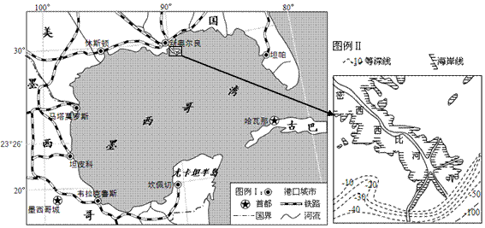
（1）分析墨西哥湾沿海平原发展种植业有利与不利自然条件。（8分）

（2）简述密西西比河三角洲生成条件。（6分）

（3）墨西哥湾由于过度开发，海洋生态退化。为应对这种危机，沿岸国家应采取哪些措施？（6分）

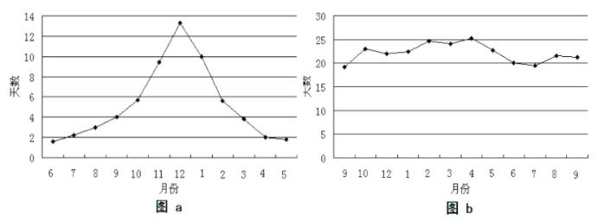
43．【地理—自然灾害】（10 分）
雾是悬浮于近地面大气层中的大量水滴或冰晶，使水平能见度小于1 千米的现象。图a 和图b 分别是1986—2007 年四川省乐山和峨眉山雾日的月际变化图。根据图文材料回答下列问题。
（1）简述乐山与峨眉山雾日的差异。（４分）

（2）雾是一种自然现象又被称为“雾害”，谈谈你对雾被称为“雾害”的理解（６分）

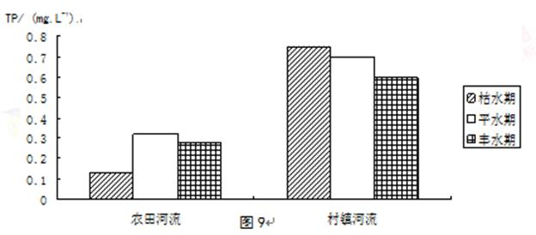
【地理—环境保护】
44．（10分）阅读材料，回答问题。

图9为长三角地区某城市农村地区河流磷浓度TP/ (mg.L-1)与降水量关系图。读图回答下列问题。
（1）说出农村地区河流磷浓度的差异。（6分）

（2）简析农田河流磷浓度的变化原因。（4分）
1 | 2 | 3 | 4 | 5 | 6 | 7 | 8 | 9 | 10 | 11 | 12 | 13 | 14 | 15 | 16 | 17 | 18 | 19 | 20
C | A | C | C | C | D | C | A | B | B | D | B | B | C | B | A | C | B | A | B
21 | 22 | 23 | 24 | 25 | 26 | 27 | 28 | 29 | 30 | 31 | 32 | 33 | 34 | 35 | 36 | 37 | 38 | 39 | 40
A | B | C | B | D | B | C | C | B | A | C | D | B | A | D | D | C | B | B | B

高二学年期末考试地理答案
41．（10分）
（1） 由于该河段流经沙漠地区，降水量小；没有支流汇入（2分）
（2）航运（1分） 大部分河段流经平原地区，地形平缓、流速缓慢；流域面积较广，支流众多，通航里程长；流经地区人口稠密，经济发达，运输需求量大。（3分）
（3）影响鱼群洄游产卵，改变鱼群的群落构成和栖息地；造成里海水平面下降；容易导致土地盐碱化；诱发地质灾害等。（4分）
42．（20分）
（1）有利：地处热带、亚热带，热量充足；受海洋影响大，雨水较充沛；冲积平原，土壤较肥沃；河流较多，有便利灌溉水源。
不利：多飓风风灾；地势低平易受洪水威胁。
（每点2分，满分8分。如“有利”或“不利”未答，不能得满分）
（2）密西西比河携带有大量泥沙；河口地带地势低平，河汊众多，流速减缓；受海水顶托，泥沙沉积在河口前方。（每点2分，满分6分）
（3）加强区域合作，统筹规划，共同治理；合理开采油气资源，尽可能降低对海洋生态破坏；控制农业污染，保护河流水质；恢复与保护沿岸地带生态环境，防止过度开发。（每点2分，满分6分）
43、(10 分)
（1）乐山冬季雾日多（11 月—次年1 月雾日多），峨眉山各月雾日差别不大；（2 分）峨眉山年均雾日比乐山多。（2 分）
（2）雾发生时能见度差，影响人们出行，甚至造成交通事故；雾会降低空气质量，危害人体健康；有害雾滴直接危害农作物生长；多雾的地区，日光照射时间不足，影响（或减低）农产品的质量和产量（影响农业生产）。所以雾被称为“雾害”。（满分6 分，任答其中三点即可）
44、【答案】（10分）
（1）总体上村镇河流磷浓度大于农田河流磷浓度（2分）；村镇河流随降水量的增大磷浓度减少（2分）；农田河流随降水量的增大磷浓度先增后减少（2分）。
（2）农田河流的污染主要来自农业生产污染，枯水期磷污染物分布农田不能汇入河流，磷浓度少；平水期降水量的增加磷污染物随径流进入河流,磷浓度变大；丰水期河流流量的增大稀释降低水体的氮磷浓度。（任答2点即可，每点2分）。

